Duratherm 耐高温膜
普通的有机膜元件的持续操作温度必须低于 50˚C，如果超过此温度膜将很快丧
失正常的性能。SUEZ-WTS 公司凭借其强大的膜技术研发能力开发出耐高温膜元
件：Duratherm 系列，其主要应用于：食品和饮料，制药，电子等行业中。

Duratherm HWS 热水消毒型膜元件能够耐受周期性90℃热水清洗消毒，用于替代传统的膜系统化学消毒，同时可以在≤50℃的条件下连续运行。在一些特地领域中，例如：在制药和生物工程中生物杀灭剂不能被采用，而高温热水消毒可以被采用。1865 年巴斯德发现了高温热水能够将细菌或微生物杀灭至一安全水平。此灭菌法被称为巴斯德加热灭菌法，其基本原理为：热水将热量传导给微生物，导致微生物体中的蛋白质链变性和凝结，从而导致微生物失去活性。在欧美地区，随着制药工业的生产标准的不断提高。特别是随着 USP 的要求越来越严格，热水消毒型水处理系统正越来越多地被采用。

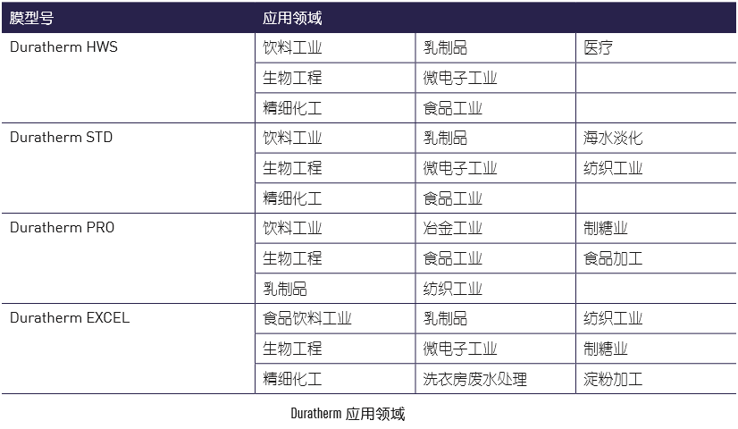

下列表格介绍了湿热灭菌法的操作条件（温度和时间）

以上数据为对无性繁殖的微生物热消毒的最低理论参数，为了增加的热消毒的有效性，在实际应中热消毒的温度和时间应高于此理论参数。

Duratherm 膜元件采用先进的膜结构设计，即使在极端的操作条件下也能保持优良的工作性能。例如：Duratherm HWS 可在低压状态下用 90℃热水消毒，同时可长期运行于 50℃状态下。而普通的膜元件的运行温度必须低于 50℃，且必须采用化学品消毒。而 Duratherm Elite 可连续的处理 90℃的工艺料液。由于采用了高质量的膜材料，Duratherm 膜元件满足了美国 FDA认证（21卷）。所有的 Duratherm 膜元件皆采用SUEZ-WTS 公司专利的膜套 Durasan，由于 Durasan 没有采用传统的橡胶浓水密封圈，少量的流体在 Durasan 和膜壳之间形成切向流动旁路，防止形成流动死角而滋生细菌等微生物。Duratherm 膜元件涵盖了反渗透膜，纳滤膜，超滤膜。
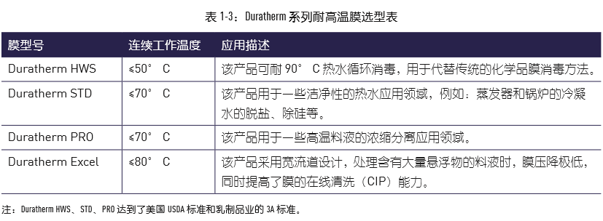

为了更好的理解膜元件操作压力和操作温度对膜元件结构和性能的影响。SUEZ-WTS 公司推出了瓦格纳图 (Wagner Diagram)，见图 2-9 所示。
其中瓦格纳单位 = 操作温度 (℃)× 操作压力 (bar)，瓦格纳图将帮助客户确定 Duratherm 高温膜元件的极限应用条件。

为了将 Duratherm 高温膜元件成功地应用工艺中，SUEZ-WTS 公司建议按照下列步骤进行：
- 彻底地分析整个系统，包括：进水或进料的组成成分；系统要求的操作条件。
- 查询瓦格纳图，以确定合适的膜元件型号和安全性。
- 进行现场小试实验。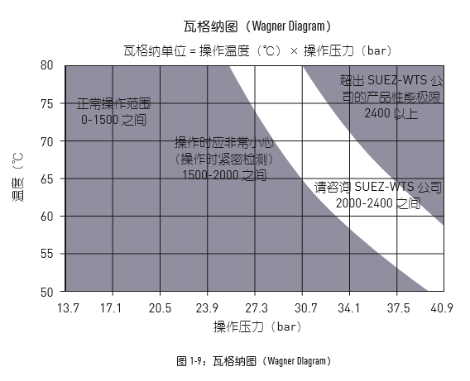
Duratherm 高温膜应用举例
当反渗透膜进水含有细菌等活性生物时，必须采取措施将其杀死以防止在膜表面形成生物污染，以及由此产生的膜性能损失。传统消毒方法为化学法，但是化学法具有低效率、费用高和有毒性残留等缺点，采用了 Duratherm 结构 S 系列反渗透膜（耐温高至 90℃）应用于热水消毒中，完全可代替传统的化学消毒法。 Duratherm 膜还可被应用于蒸发器冷凝水处理；医药注射用水生产等。

实例 1：蒸发器冷凝水
在处理乳清加工过程中产生的蒸发冷凝水时，由于不可恢复的生物污染，普通反渗透膜的使用寿命很短。而且在乳制品加工厂中皆要求热卫生消毒，化学消毒法根本不能使用。因此卫生级热消毒型的 Duratherm S 系列反渗透膜成为最好的选择，只需采用80℃高温水在低压状态下循环消毒，两周一次。

实例 2：医药注射用水
制药厂在生产注射用的高纯水时，通常采用热水对反渗透系统进行消毒灭菌。具体的操作方法为：将水加热至80℃。然后在膜系统中循环 45 分钟。当消毒灭菌步骤完成后，恢复常温后继续正常的生产。

实例 3：轮胎制造厂冷凝水回收精制
典型的轮胎制造厂冷凝废水水质为：pH 6-8，TOC 50-500mg/L，硬度 1-100mg/L，碱度 1-20mg/L，二氧化硅 0,5-5mg/L，总铁 1-5mg/L，水温 50-80℃。通过采用Duratherm D系列和S系列反渗透膜可实现冷凝水的精制，这既可使废水回用和减量化同时回收水中的热能，减少高压锅炉的加药量。

实例 4：合成氨化工厂冷凝水回收
典型的合成氨厂冷凝废水水质为：pH 9-11。硝酸胺 200-2000mg/L，氨 1000-3,000mg/L，TSS10-15mg/L，TDS 1000-10,000mg/L，水温 50-80℃。通过采用多级 Duratherm S 系列反渗透膜可实现冷凝水的回收与精制，这既可使废水回用和减量化同时减少蒸发能耗和空气排放氨的问题。

